Cantharellen gebakken
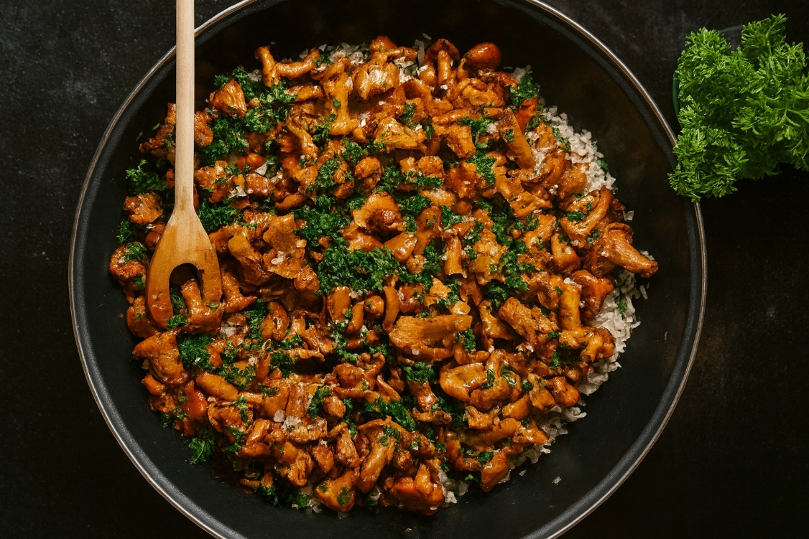

Ingrediënten: 4 personen
- 400 g cantharellen 1 rode ui, gesnipperd
- 3 el boter 4 plakken Duits brood
- Boter – om het brood te bestrijken 1 el geraspte Parmezaanse kaas
- Peterselie – voor garnering

Bereidingswijze:
- 400 g cantharellen schoonborstelen, eventueel kleinsnijden
- 1 rode ui pellen en snipperen
- 3 el boter verhitten, de snippers daarin glazig bakken, de paddenstoelen toevoegen, in ongeveer 15 minuten gaar stoven
- Met zout en zwarte peper op smaak brengen
- 4 plakken Duits brood met boter bestrijken, de cantharellen daarover verdelen
- Met 1 el geraspte Parmezaanse kaas bestrooien
- De broodjes onder de voorverwarmde grill leggen, ongeveer 5 minuten bakken tot de kaas gesmolten is
- Met peterselie garneren en serveren

